**NHẬP MÔN CÔNG NGHỆ PHẦN MỀM**

**PHÂN TÍCH YÊU CẦU**

Yêu cầu nhóm sinh viên hoàn thành tài liệu phân tích yêu cầu cho đồ án đã được giao theo biểu mẫu đính kèm.

Bộ môn Công nghệ phần mềm

Khoa Công nghệ thông tin

Đại học Khoa học tự nhiên TP HCM

**MỤC LỤC**

Các nội dung chính 1

1 Bảng đánh giá thành viên 2

2 Mô tả bài toán 3

3 Tổng quan yêu cầu 4

4 Đặc tả yêu cầu 5

5 Bản mẫu (Prototype) 6

**PHÂN TÍCH YÊU CẦU**

# Các nội dung chính

Mục tiêu tài liệu tập trung vào các chủ đề:

* Tạo ra tài liệu phân tích yêu cầu
* Hoàn chỉnh tài liệu phân tích yêu cầu với các nội dung:

Hiển thị dữ liệu phức tạp

* DataGridView
  + Mô tả phát biểu bài toán
  + Tổng quan về các yêu cầu (chức năng và phi chức năng), Stakeholders.
  + Mô hình use case
  + Đặc tả use case
  + Vẽ mô hình prototype, mockups giao diện của hệ thống
* Đọc hiểu tài liệu phân tích yêu cầu.

# Bảng đánh giá thành viên

|  |  |  |  |
| --- | --- | --- | --- |
| **MSSV** | **Họ Tên** | **% đóng góp (tối đa 100%)** | **Chữ ký** |
| <MSSV1> | TRẦN TRUNG NGHĨA | 100% |  |
| <MSSV2> |  |  |  |
| <MSSV3> |  |  |  |
| <MSSV4> |  |  |  |

# Mô tả bài toán

* *Nhóm sinh viên phát biểu bài toán tại đây, mô tả khoảng 1 - 2 trang nghiệp vụ bài toán của phần mềm, bao gồm cả môi trường hoạt động (Ví dụ: Web browser hỗ trợ HTML5, server: Apache…) và các ràng buộc về thiết kế & triển khai (Ví dụ: ngôn ngữ lập trình Java, cơ sở dữ liệu Oracle, chuẩn tài liệu…)*

# Tổng quan yêu cầu

#### Danh sách các stakeholder

*Nhóm sinh viên liệt kê (hoặc vẽ Context Diagram) và giải thích vai trò của từng Stakeholder của phần mềm.*

|  |  |  |
| --- | --- | --- |
| **STT** | **Stakeholder** | **Mô tả** |
| *1* | *<Ban giám đốc>* |  |
|  |  |  |
|  |  |  |

#### Danh sách yêu cầu

* + 1. ***Đặc tả yêu cầu chức năng***

*[Mô tả các yêu cầu chức năng của hệ thống bằng ngôn ngữ tự nhiên. Có thể sử dụng kết hợp các biểu mẫu, quy định.* ***Đánh số và phân nhóm các yêu cầu****]*

* + 1. ***Đặc tả yêu cầu phi chức năng***

*[Mô tả các yêu cầu phi chức năng của hệ thống bằng ngôn ngữ tự nhiên]*

# Đặc tả yêu cầu

#### Sơ đồ Use Case

*Sơ đồ Use Case của hệ thống (sinh viên có thể vẽ bằng các phần mềm: StarUML, Visio, Rational Rose, ...)*

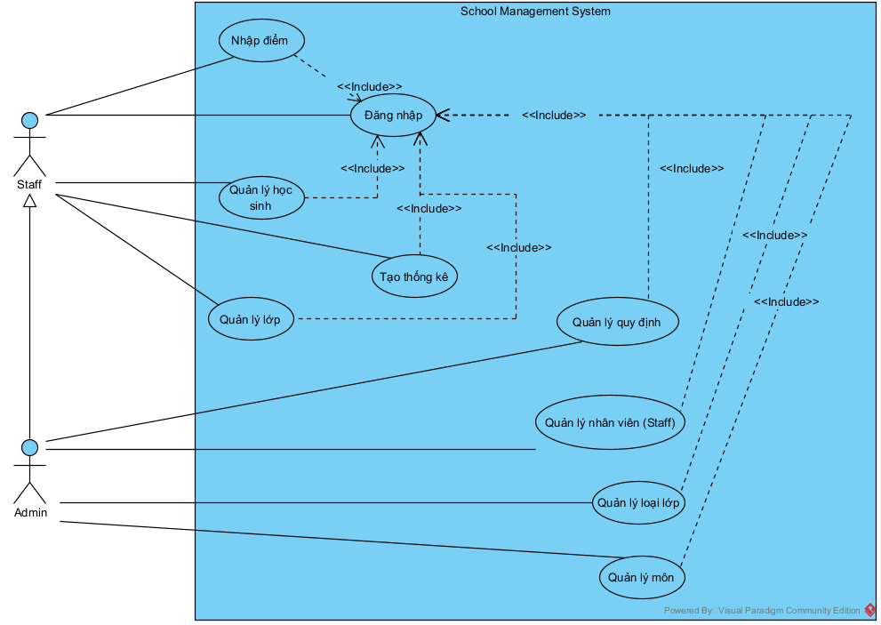

#### Đặc tả Use Case

***Đặc tả Quản lý môn***

|  |  |
| --- | --- |
| ***Use case ID*** | **U001** |
| *Tên Use Case* | Quản lý môn |
| *Tóm tắt* | Người dùng (Admin) thực hiện quản lý các môn học trong trường |
| *Tác nhân* | Quản trị viên (Admin) |
| *Điều kiện tiên quyết* | Người dùng phải đăng nhập thành công dưới quyền admin |
| *Kết quả* | Thực hiện thành công các thao tác CRUD đối với Môn học |
| *Kịch bản chính* | 1. Người dùng nhập các thông tin để tìm kiếm Môn học  2. Hệ thống tiến hành truy vấn trong CSDL và trả về các môn học tương ứng  3. Người dùng tiến hành tạo mới, sửa đổi, xóa môn học  4. Hệ thống thực hiện kiểm tra thông tin đầu vào và tiến hành thực hiện thay đổi Môn học tương ứng trong CSDL |
| *Kịch bản phụ* | Ở bước 4, nếu người dùng nhập thông tin không hợp lệ thì hệ thống sẽ thông báo lỗi |
| *Ràng buộc phi chức năng* | Không |

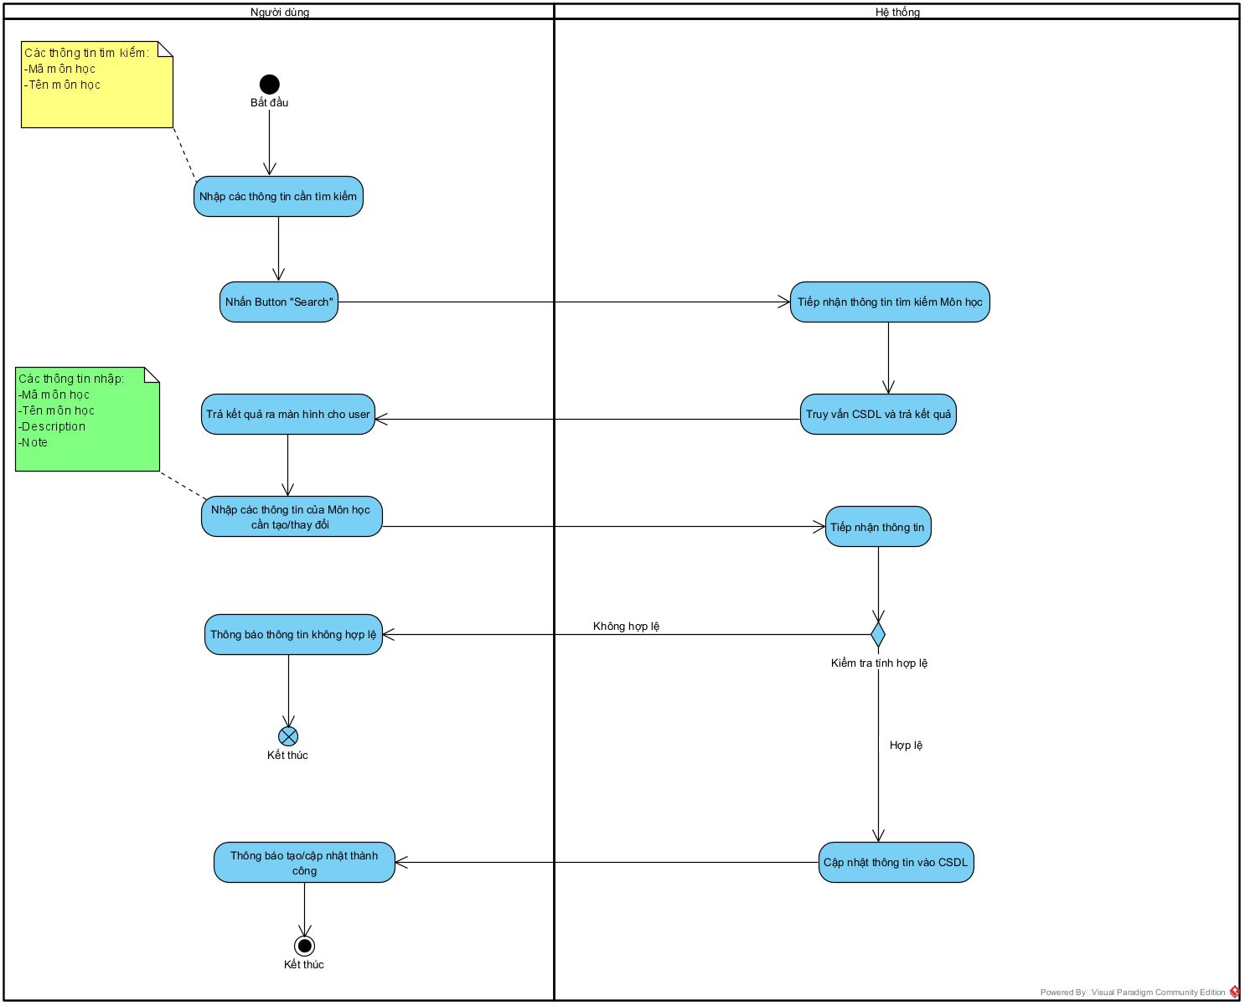

***Đặc tả Use Case 1***

|  |  |
| --- | --- |
| ***Use case ID*** | **U001** |
| *Tên Use Case* |  |
| *Tóm tắt* |  |
| *Tác nhân* |  |
| *Điều kiện tiên quyết* |  |
| *Kết quả* |  |
| *Kịch bản chính* |  |
| *Kịch bản phụ* |  |
| *Ràng buộc phi chức năng* |  |

# Bản mẫu (Prototype)

* *Nhóm sinh viên trình bày hình vẽ prototype, wireframe của phần mềm ở mục này, có thể sử dụng các công cụ Pencil, Axure RP, Balsamiq Mockups, … để thực hiện.*